四 川 大 学 计 算 机 学 院、软 件 学 院
实 验 报 告
学号： 姓名： 专业： 班级：06 第 12 周
课程名称 | 微机系统与接口技术实验 | 实验课时 | 3
实验项目 | 键盘扫描及显示设计实验 | 实验时间 | 2022-5-10
实验目的 | 了解键盘扫描及数码显示的基本原理，熟悉 8255 的编程。
实验环境 | PC 机一台，TD-PITE 实验装置一套。  Windows 7
实验内容（算法、程序、步骤和方法） | - 实验要求  将 8255 单元与键盘及数码管显示单元连接，编写实验程序，扫描键盘输入，并将扫描结果送数码管显示。键盘采用 4×4 键盘，每个数码管显示值可为 0～F 共 16 个数。实验具体内容如下：将键盘进行编号，记作 0～F，当按下其中一个按键时，将该按键对应的编号在一个数码管上显示出来，当再按下一个按键时，便将这个按键的编号在下一个数码管上显示出来，数码管上可以显示最近 4 次按下的按键编号。  - 实验原理  键盘及数码管显示单元电路图如图4.53 所示。8255 键盘及显示实验参考接线图如图4.54所示。  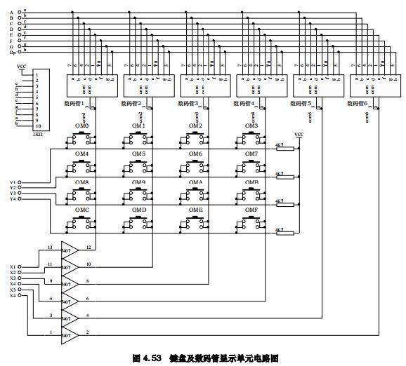  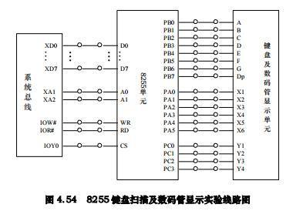  - 实验步骤  1. 按图 4.54 连接线路图。  2. 编写实验程序，检查无误后编译、连接并装入系统。  3. 运行程序，按下按键，观察数码管的显示，验证程序功能。  4. 固化程序，然后脱机运行程序。  实验程序清单  MY8255_A  EQU 0600H  MY8255_B EQU 0602H  MY8255_C  EQU 0604H  MY8255_CON  EQU 0606H  SSTACK  SEGMENT STACK  DW 16 DUP(?)  SSTACK  ENDS  DATA  SEGMENT  DTABLE  DB 3FH,06H,5BH,4FH,66H,6DH,7DH,07H  DB 7FH,6FH,77H,7CH,39H,5EH,79H,71H  DATA  ENDS  CODE  SEGMENT  ASSUME CS:CODE,DS:DATA  START:  MOV AX,DATA  MOV DS,AX  MOV SI,3000H  MOV AL,00H  MOV [SI],AL  ;清显示缓冲  MOV [SI+1],AL  MOV [SI+2],AL  MOV [SI+3],AL  MOV [SI+4],AL  MOV [SI+5],AL  MOV DI,3005H  MOV DX,MY8255_CON  ;写 8255 控制字  MOV AL,81H  OUT DX,AL  BEGIN:  CALL DIS  ;调用显示子程序  CALL CLEAR  ;清屏  CALL CCSCAN  ;扫描  JNZ INK1  JMP BEGIN  INK1:  CALL DIS  CALL DALLY  CALL DALLY  CALL CLEAR  CALL CCSCAN  JNZ INK2  ;有键按下，转到 INK2  JMP BEGIN  ;确定按下键的位臵  INK2:  MOV CH,0FEH  MOV CL,00H  COLUM:  MOV AL,CH  MOV DX,MY8255_A  OUT DX,AL  MOV DX,MY8255_C  IN AL,DX  L1:  TEST AL,01H  ;is L1?  JNZ L2  MOV AL,00H  ;L1  JMP KCODE  L2:  TEST AL,02H  ;is L2?  JNZ L3  MOV AL,04H  ;L2  JMP KCODE  L3:  TEST AL,04H  ;is L3?  JNZ L4  MOV AL,08H  ;L3  JMP KCODE  L4:  TEST AL,08H  ;is L4?  JNZ NEXT  MOV AL,0CH  ;L4  KCODE:  ADD AL,CL  CALL PUTBUF  PUSH AX  KON:  CALL DIS  CALL CLEAR  CALL CCSCAN  JNZ KON  POP AX  NEXT:  INC CL  MOV AL,CH  TEST AL,08H  JZ KERR  ROL AL,1  MOV CH,AL  JMP COLUM  KERR:  JMP BEGIN  CCSCAN: MOV AL,00H  ;键盘扫描子程序  MOV DX,MY8255_A  OUT DX,AL  MOV DX,MY8255_C  IN AL,DX  NOT AL  AND AL,0FH  RET  CLEAR:  MOV DX,MY8255_B  ;清屏子程序  MOV AL,00H  OUT DX,AL  RET  DIS:  PUSH AX  ;显示子程序  MOV SI,3000H  MOV DL,0DFH  MOV AL,DL  AGAIN:  PUSH DX  MOV DX,MY8255_A  OUT DX,AL  MOV AL,[SI]  MOV BX,OFFSET DTABLE  AND AX,00FFH  ADD BX,AX  MOV AL,[BX]  MOV DX,MY8255_B  OUT DX,AL  CALL DALLY  INC SI  POP DX  MOV AL,DL  TEST AL,01H  JZ OUT1  ROR AL,1  MOV DL,AL  JMP AGAIN  OUT1:  POP AX  RET  DALLY:  PUSH CX  ;延时子程序  MOV CX,0006H  T1:  MOV AX,009FH  T2:  DEC AX  JNZ T2  LOOP T1  POP CX  RET  PUTBUF: MOV SI,DI  ;存键盘值到相应位的缓冲中  MOV [SI],AL  DEC DI  CMP DI,2FFFH  JNZ GOBACK  MOV DI,3005H  GOBACK: RET  CODE  ENDS  END START
数据记录  和计算 | 上板接线：  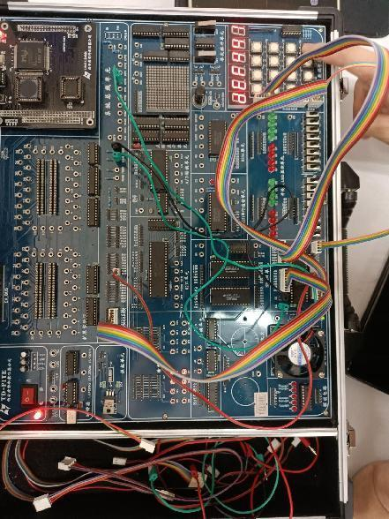  程序编译成功：  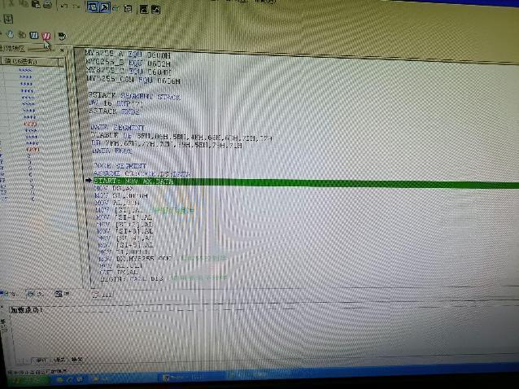
结 论  （结 果） | 运行结果，依次按下键盘数字，显示与实验要求相符合。步骤执行正确无误，结果显示符合预期。  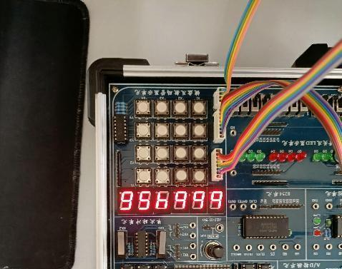
小 结 | 本次实验加深了我对微机系统实验操作的熟练度，同时加深了我对用键盘扫描及显示设计的理解和掌握。
指导老师评 议 | 成绩评定： 指导教师签名：

